2016年黄石市输变电工程环境影响现状评价信息公示

为满足黄石市社会发展和人民生活的用电需求，提高供电可靠性，国网湖北省电力公司黄石供电公司建设了110kV太子变电站等28项输变电工程。现将有关环境影响评价信息进行公告。

一、建设项目的名称及概要
本次评价包括28项工程，其中包含6座110kV变电站；110kV线路25条，合计241.978km。
各项工程名称及建设内容清单详见附件1。

二、建设单位的名称和联系方式
建设单位：国网湖北省电力公司黄石供电公司
地 址：湖北省黄石市黄石大道155号
联 系 人：贺攀 传真：0714-6299209

三、环境影响评价单位的名称和联系方式
环评单位：中国电力工程顾问集团中南电力设计院有限公司（负责部门：环境工程公司）
地 址：湖北省武汉市武昌区中南二路12号
联 系 人：邓 丹 传真：027-65262810 电子邮件：dengdan@csepdi.com

四、环境影响评价的工作程序和主要工作内容
环境影响评价工作分为三个阶段：准备阶段、正式工作阶段、编制报告阶段，主要工作程序和内容如下图：

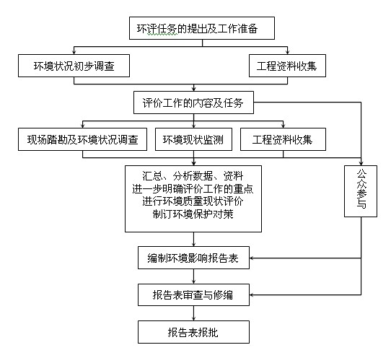

五、征求公众意见的主要事项
（1）从环保角度考虑，公众对项目建设的态度；
（2）公众对工程周围环境现状的意见和建议；
（3）公众对工程污染防治措施和生态保护措施的建议。

六、公众提出意见的主要方式
公示发布之日起10个工作日内，公众可通过电子邮件、电话、传真和信函等书面方式实名向建设单位、环评单位反映上述与工程建设环境保护方面有关的意见和建议。

中国电力工程顾问集团中南电力设计院有限公司
二〇一六年八月二十二日

附件1：项目清单表
序号 | 项目名称 | 电压等级 | 线路（km）
1 | 太子变电站 | 110kV
2 | 中心变电站 | 110kV
3 | 棋盘洲变电站 | 110kV
4 | 前进变电站 | 110kV
5 | 新叶变电站 | 110kV
6 | 枫林变电站 | 110kV
7 | 太子变电站韦录太线 | 110kV | 13.693
8 | 太子变电站宋海太线 | 110kV | 34.987
9 | 中心变电站板中线 | 110kV | 10.664
10 | 中心变电站向中线 | 110kV | 13.732
11 | 棋盘洲变电站滨棋线 | 110kV | 3.618
12 | 棋盘洲变电站韦棋二回线 | 110kV | 3.989
13 | 棋盘洲变电站韦棋一回线 | 110kV | 4.098
14 | 白沙变电站姜白线 | 110kV | 16.579
15 | 白沙变电站大白线 | 110kV | 13.646
16 | 汪仁变电站韦汪线 | 110kV | 16.665
17 | 汪仁变电站庆汪线 | 110kV | 5.6
18 | 前进变电站栖前线 | 110kV | 17.61
19 | 前进变电站前铺线 | 110kV | 13.77
20 | 前进变电站前祖二回 | 110kV | 12.078
21 | 前进变电站前祖一回 | 110kV | 8.55
22 | 猫矶港变电站板猫顾线 | 110kV | 6.148
23 | 桥洞变电站铁桥线 | 110kV | 3.73
24 | 桥洞变电站铁桥土线 | 110kV | 4.748
25 | 新叶变电站马新线 | 110kV | 9.605
26 | 新叶变电站韦录太线 | 110kV | 13.693
27 | 新叶变电站新港线 | 110kV | 6.275
28 | 枫林变电站姜枫线 | 110kV | 8.500
 | 小计 |  | 241.978

